获奖作者新书推荐

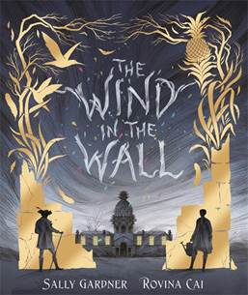
中文书名：《困境》
英文书名：THE WIND IN THE WALL
作者：Sally Gardner
出版社：BONNIER
代理公司：ANA
出版时间：2019年9月
代理地区：中国大陆、台湾
页 数：34页
审读资料：电子文稿
类 型：12-14岁绘本

内容简介：

“我不知道自己关在这古老的城墙里多久了……让我解释一下我是如何发现自己陷入这种困境的……”

故事发生在18世纪英格兰一座富丽堂皇的豪宅里，一个园丁失宠了，因为公爵给他布置了一项不可能完成的任务——种植出适合上流社会炫耀的珍贵菠萝。
阿米库斯先生是一位菠萝“专家”，他取代了园丁，这使园丁的地位一落千丈。园丁认为这个“专家”一定是个冒牌内行，是个江湖骗子，然而，奇迹般地结出的果实还是让公爵十分开心。
园丁决心要揭开阿米库斯的诡计，于是潜入菠萝屋，揭开了阿米库斯随身携带的神秘鸟笼。然后，他的发现永远改变了他的生活……
这是一则警世寓言，与神话故事和童话相呼应，这则引人入胜的寓言会让你对你许下的愿望更加谨慎。

作者简介：

莎莉·加德纳毕业于伦敦一所顶尖的艺术学院，并获得了一级学士学位，之后成为了一名成功的戏剧服装设计师。后来，她开始画插图、写书。她的处女作《我，香菜》为她赢得了雀巢金奖，同时她也是科斯塔奖和卡内基奖得主。她的作品被译成多种语言，在世界各地出版发行，迄今为止已售出200余万册。她的作品《老虎先生与贝琪》系列故事由美国西风出版社出版，并由尼克·马兰德为其进行了插画部分的创作。

绘者简介：

Rovina Cai是一位获得国际奖项的插画家，她的作品横跨多种流派。她毕业于纽约视觉艺术学院，参与了视觉论文项目，获得了美术硕士学位。她是帕特里克·奈斯《海洋是我们的天空》的插图作者。

内文插图：
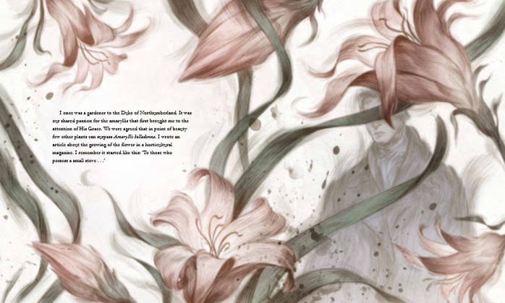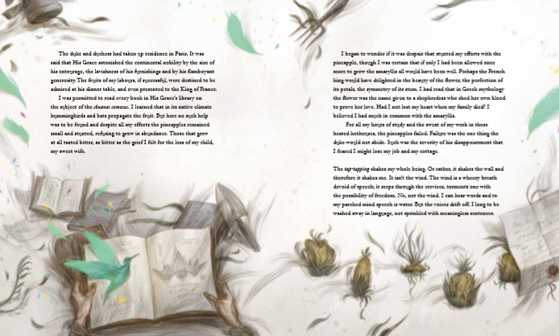

谢谢您的阅读！
请将回馈信息发至：杨晓蕾（AlisaYang）
安德鲁﹒纳伯格联合国际有限公司北京代表处
北京市海淀区中关村大街甲59号中国人民大学文化大厦1705室, 邮编：100872
电话：010-82509406
传真：010-82504200
Email: Alisa@nurnberg.com.cn
网址：www.nurnberg.com.cn
微博：http://weibo.com/nurnberg
豆瓣小站：http://site.douban.com/110577/
微信订阅号：ANABJ2002

